製品情報比較表（案）
 | 後 発 品 | 先 発 品
会 社 名 | 第一三共エスファ株式会社
製 品 名 | トアラセット配合錠「DSEP」 | トラムセット配合錠
薬 価  （2025年4月1日時点） | 7.20円 | 26.90円
規 格 | 1錠中 トラマドール塩酸塩（日局）37.5mg アセトアミノフェン（日局）325mg
添加剤 | アルファー化デンプン、粉末セルロース、デンプングリコール酸ナトリウム、トウモロコシデンプン、ステアリン酸マグネシウム、ヒプロメロース、マクロゴール400、ポリソルベート80、酸化チタン、黄色三二酸化鉄、カルナウバロウ | 粉末セルロース、アルファー化デンプン、デンプングリコール酸ナトリウム、トウモロコシデンプン、ステアリン酸マグネシウム、ヒプロメロース、酸化チタン、マクロゴール400、黄色三二酸化鉄、ポリソルベート80、カルナウバロウ
薬効分類名 | 慢性疼痛/抜歯後疼痛治療剤
効能又は効果 | 非オピオイド鎮痛剤で治療困難な下記疾患における鎮痛  ○非がん性慢性疼痛  ○抜歯後の疼痛
用法及び用量 | 〈非がん性慢性疼痛〉  通常、成人には、1回1錠、1日4回経口投与する。投与間隔は4時間以上空けること。  なお、症状に応じて適宜増減するが、1回2錠、1日8錠を超えて投与しないこと。また、空腹時の投与は避けることが望ましい。  〈抜歯後の疼痛〉  通常、成人には、1回2錠を経口投与する。  なお、追加投与する場合には、投与間隔を4時間以上空け、1回2錠、1日8錠を超えて投与しないこと。また、空腹時の投与は避けることが望ましい。
製品の性状 | 淡黄色のフィルムコーティング錠 | 淡黄色のフィルムコーティング錠  長径：15.5mm  短径：6.3mm  厚さ：5.5mm  重量：441mg
  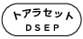 | 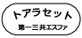 |  | 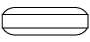 | 長径：15.6mm  短径：6.4mm  厚さ：5.1mm  質量：441mg
  識別コード： |  | トアラセット DSEP
   |  | トアラセット 第一三共エスファ
先発品との  同等性 | 溶出試験（試験条件：pH6.8/50rpm）  トラマドール塩酸塩 | 生物学的同等性試験（健康成人男子、絶食時）  トラマドール塩酸塩  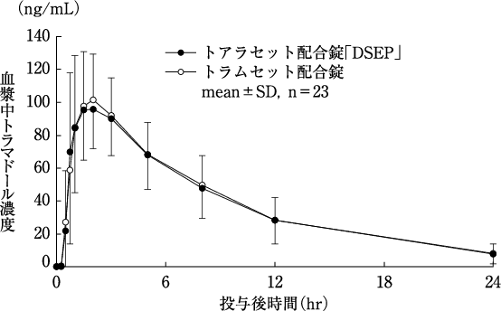
先発品との  同等性 | 「後発医薬品の生物学的同等性試験ガイドライン」に基づき判定した結果、両製剤の溶出挙動は類似していると判定された。 | 「後発医薬品の生物学的同等性試験ガイドライン」に基づき判定した結果、両製剤の生物学的同等性が確認された。
先発品との  同等性 | 溶出試験（試験条件：pH6.8/50rpm）  アセトアミノフェン | 生物学的同等性試験（健康成人男子、絶食時）  アセトアミノフェン  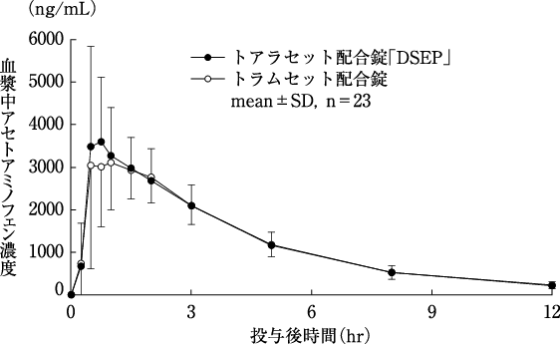
先発品との  同等性 | 「後発医薬品の生物学的同等性試験ガイドライン」に基づき判定した結果、両製剤の溶出挙動は類似していると判定された。 | 「後発医薬品の生物学的同等性試験ガイドライン」に基づき判定した結果、両製剤の生物学的同等性が確認された。
備考
担当者、連絡先
2026年1月

